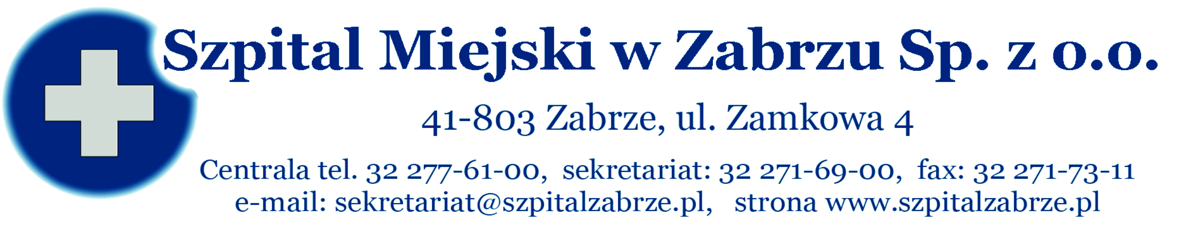
SM/DZ/2013/…./
Zabrze, dnia 5.06.2013 r.

WSZYSCY WYKONAWCY

PRZETARG NIEOGRANICZONY NR 20/PN/13 NA USŁUGĘ OBSŁUGI BANKOWEJ SZPITALA MIEJSKIEGO W ZABRZU SP. Z O.O., PRZY ULICY ZAMKOWEJ 4

INFORMACJA O WYKLUCZENIU WYKONAWCY, INFORMACJA O ODRZUCENIU OFERT, INFORMACJA O WYBORZE OFERT

1. INFORMACJA O ODRZUCENIU OFERTY
Zamawiający zgodnie z art. 89 ust 1 pkt 2 ustawy z dnia 20 stycznia 2004r – Prawo zamówień publicznych odrzuca ofertę Wykonawcy GETIN NOBLE BANK S.A., ul. Domaniewska 39, 02-672 Warszawa, gdyż nie odpowiada ona treści specyfikacji istotnych warunków zamówienia tj. nie spełnia wymogów opisanych w formularzu ofertowym stanowiącym załącznik nr 1 do SIWZ.

- INFORMACJA O WYBORZE OFERT
Informujemy, iż w przetargu nieograniczonym nr 20/PN/13 na usługę obsługi bankowej Szpitala Miejskiego w Zabrzu Sp. z o.o., przy ulicy Zamkowej 4, dokonano wyboru Wykonawcy:
Firmę BANK POLSKA KASA OPIEKI S.A. II Śląskie Centrum Korporacyjne w Gliwicach, ul. Prymasa Wyszyńskiego 6, 44 – 100 GLIWICE, która złożyła najkorzystniejszą ofertę, zgodną z SIWZ i PZP o wartości 564.401,25 zł brutto, słownie: pięćset sześćdziesiąt cztery tysiące czterysta jeden złotych 25/100

STRESZCZENIE OCENA I PORÓWNANIE ZŁOŻONYCH OFERT

PAKIET | NR  OFERTY | WYKONAWCA | KRYTERIUM CENA  100 PKT
- | I | GETIN NOBLE BANK S.A.  ul. Domaniewska 39  02-672 Warszawa | OFERTA ODRZUCONA
- | II | BANK POLSKA KASA OPIEKI S.A.  II Śląskie Centrum Korporacyjne w Gliwicach  ul. Prymasa S. Wyszyńskiego 6 | 100 pkt

TERMIN ZAWARCIA UMOWY
Zgodnie z art. 94 ust 1 pkt 2 w przypadku zamówień , których wartość jest niższa niż kwoty określone
w przepisach wydanych na podstawie art. 11 ust 8, Zamawiający zawiera umowę w sprawie zamówienia publicznego z zastrzeżeniem art. 183, w terminie:
- nie krótszym niż 5 dni od dnia przesłania zawiadomienia o wyborze najkorzystniejszej oferty, jeżeli zawiadomienie to zostało przesłane w sposób określony w art. 27 ust 2, albo 10 dni, jeżeli zostało przesłane w inny sposób,
- przed upływem wyżej wymienionego terminu, po przesłaniu zawiadomienia o wyborze oferty – jeżeli w postępowaniu złożono tylko jedną ofertę, nie odrzucono żadnej oferty, nie wykluczono żadnego Wykonawcy.

.........................................................................
dr n med. Mariusz Kazimierz Wójtowicz
Prezes Zarządu Szpital Miejskiego Sp. z o.o.

Do wiadomości:
- GETIN NOBLE BANK S.A., ul. Domaniewska 39, 02-672 Warszawa
- BANK POLSKA KASA OPIEKI S.A., II Śląskie Centrum Korporacyjne w Gliwicach, ul. Prymasa S. Wyszyńskiego 6
- Tablica ogłoszeń,
- www.szpitalzabrze.pl,
- a/a.

-

